Miércoles
12
de enero

Segundo de Secundaria
Tecnología

Factores sociales y sistemas técnicos

Aprendizaje esperado: emplea de manera articulada diferentes clases de técnicas para mejorar procesos y crear productos técnicos.

Énfasis: relacionar los sistemas o productos técnicos con las necesidades de los grupos que los crean.

¿Qué vamos a aprender?

Indagarás cómo los factores sociales interactúan con los sistemas técnicos e identificarás las técnicas que se desarrollan según el contexto en el que se aplican. Además, profundizarás en el uso de las máquinas y herramientas en nuestra vida cotidiana.

¿Qué hacemos?

Observa el siguiente video y responde la pregunta:

¿Reconoces estas máquinas y herramientas?

- Video. Herramientas y maquinas.
https://youtu.be/M2yipMDHg4Y

De las máquinas y herramientas que observaste en el video anterior, aunque todas sirven para moler, no muelen las mismas cosas ni lo hacen de la misma forma. Algunas son de uso doméstico y otras de uso comercial o industrial, dependiendo de las necesidades que se tengan. Pueden servir para triturar o moler, aunque también dependen de la cantidad y del lugar donde se encuentren.

Por ejemplo, quienes viven en una comunidad donde no cuentan con el servicio de energía eléctrica, no pueden utilizar la licuadora, utilizan el molcajete.

El ser humano ha modificado las técnicas que emplea, no sólo para satisfacer sus necesidades, sino también para hacerlo de manera más rápida, agradable y confortable.

Desde la Antigüedad hasta nuestros días, el ser humano ha buscado siempre la forma de satisfacer sus necesidades. Son tantas y tan variadas que se han clasificado en diferentes tipos, en necesidades primarias y las secundarias.

Las necesidades primarias son aquéllas de las que depende la supervivencia, como respirar, alimentarse, beber agua, dormir, abrigarse.

Y las necesidades secundarias son las que proporcionan mayor bienestar a las personas, pero que no son indispensables para sobrevivir, como poseer un automóvil, tener éxito, ser aceptado por los demás, viajar, entre otras. Estas necesidades varían de una sociedad a otra y de una época a otra.

El ser humano ha creado diferentes técnicas para satisfacer sus necesidades empleando conocimientos, habilidades, destrezas, inteligencia y el uso de medios técnicos, como las máquinas y las herramientas.

Si alguna de esas necesidades no está satisfecha, se busca la forma de poder satisfacerla y se convierte en un estímulo para producir alguna técnica o producto que cumpla con las expectativas que se tienen al respecto; en otras palabras, se fomenta el desarrollo de técnicas.

Por esto, las técnicas siguen cambiando y se mejoran continuamente.

Por ejemplo, las clases presenciales en la escuela y las clases a distancia, ya que la educación también se ha ido adaptando a las necesidades de nuestra vida.

Para comprender la relación entre la tecnología y la sociedad, primero deberás conocer qué es cultura y qué es sociedad, para saber cómo éstas interactúan.

La sociedad se refiere a un grupo de individuos unidos entre sí por un conjunto de relaciones que se establecen con la finalidad de construir cierto tipo de pertenencia, adaptación, participación, comportamiento, autoridad y otros, es decir, tienen un fin común, originalmente surgido por la necesidad de protección y alimentación.

Al paso del tiempo, estas sociedades cambiaron y se volvieron más complejas, transformando sus necesidades hasta convertirse como en las que hoy conocemos.

Observa con atención la siguiente imagen donde se muestra la sociedad griega de la antigüedad y anota en tu cuaderno las diferencias que encuentres con la sociedad actual.

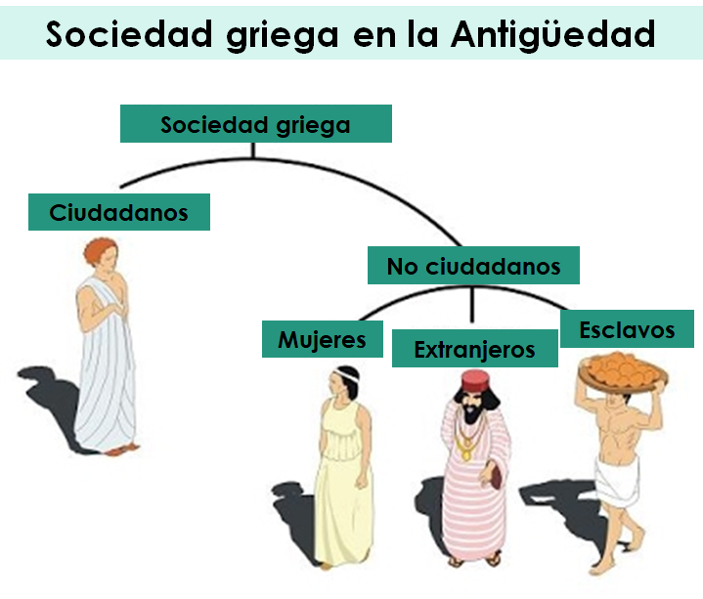

Ahora vamos a indagar en la cultura, presta atención:

La cultura es el conjunto de rasgos distintivos, materiales, intelectuales y afectivos que caracterizan una sociedad o grupo social incluyendo modos de vida, ceremonias, arte, invenciones, tecnología, sistemas de valores, derechos, tradiciones y creencias.

A través de la cultura se expresa el ser humano, toma conciencia de sí mismo, cuestiona sus creaciones, busca nuevos significados y crea obras que trascienden e influyen la vida de otras generaciones.

En tu comunidad puedes reconocer la cultura en las formas y materiales de las construcciones o cómo visten las personas, también en las maneras que tienen para saludarse y las creencias que practican, entre muchas otras. De hecho, todo es expresión de la cultura.

Las sociedades han creado diversas técnicas para satisfacer sus necesidades en diversos contextos, como las técnicas de escritura o las técnicas de construcción, por ejemplo, las empleadas por las culturas mesoamericanas en las pirámides.

Las técnicas de cultivo en chinampas, utilizadas por la cultura mexica, han sido tan efectivas que, a pesar del paso del tiempo, aún se continúan practicando en algunos lugares, como en Xochimilco, en la Ciudad de México. Para que logres entender mejor de estas técnicas, observa el siguiente video.

- Video. Las chinampas.
https://youtu.be/U5CcIFNipws

Otra muestra de cómo se relaciona la sociedad con la tecnología, la puedes ver en el énfasis del campo, en la preparación y conservación de alimentos.

La población mundial consume alimentos todos los días para sobrevivir, y a veces no se pueden consumir de manera inmediata, por ello se desarrollaron distintos sistemas técnicos para conservar los alimentos mediante el frío, el calor y la deshidratación; cada uno de esos sistemas desarrolló técnicas específicas según el lugar y la necesidad. Cada creación técnica tiene una función en la sociedad.

¿Qué es un sistema técnico y cómo se relaciona con las necesidades de los seres humanos?

Un sistema es un conjunto de elementos que funcionan de manera organizada e interrelacionada para un propósito.

Dentro de éstos se encuentran los sistemas naturales y los sistemas elaborados por el ser humano, a los cuales se les conoce como sistemas técnicos.

Los sistemas técnicos, están conformados por la interrelación de los materiales, los medios técnicos, las acciones y, por supuesto, por las personas que aportan sus saberes y son las que realizan las acciones.

Una representación de lo anterior se puede observar en el caso de la fabricación de conservas alimenticias como las mermeladas, dulces cristalizados y jaleas; pasan por una serie de procesos, desde la selección de las semillas, el cultivo, su transformación y su comercialización. Cada uno de estos procesos es, a su vez, un sistema técnico y juntos conforman un gran sistema, en este caso, de la producción de dulces.

Observa el siguiente video donde se muestra el proceso artesanal de la producción de amaranto.

- Video. Proceso artesanal de amaranto.
https://youtu.be/oZwSKtc1zGA

En el video se utilizan materias primas que pasan por distintos procesos; cada proceso es un sistema técnico porque en él intervienen de manera interrelacionada los insumos, los medios técnicos, las acciones y las personas que elaboran.

Es a través de los sistemas técnicos que los materiales son transformados para crear productos o servicios.

A continuación, observen con atención el siguiente gráfico donde se muestra la estructura de un sistema técnico. Anótalo en tu cuaderno, ya que lo necesitarás para completar el reto.

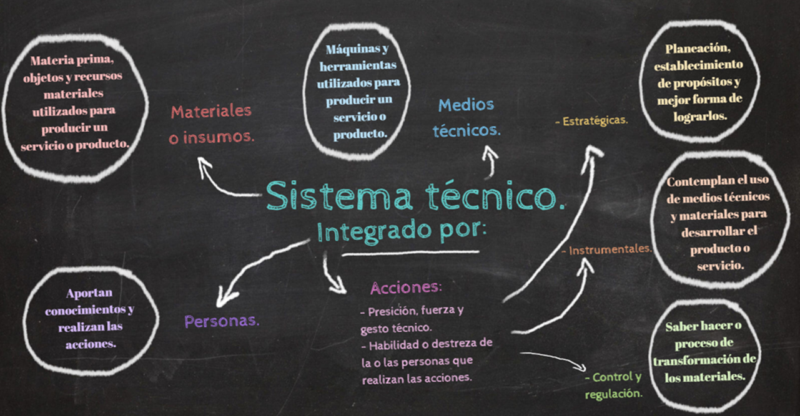

La actividad económica ha influido en los procesos de producción, ya que de éstos dependen los medios técnicos que se utilizarán. En el video observaste una producción artesanal del amaranto, en donde el tipo de herramientas que se utilizan son manuales, mientras que en los procesos fabriles se utilizan máquinas.

Las actividades económicas se organizan en tres sectores: primario, secundario y terciario, los cuales generan bienes y servicios que demanda la población.

En el primario se clasifican las actividades que utilizan los recursos de la naturaleza sin transformarlos, como la caza, la pesca, la agricultura, entre otros.

El secundario transforma los recursos naturales para producir artículos diversos, como vehículos, ropa y calzado, entre otras creaciones técnicas.

Y el sector terciario proporciona servicios, algunos de ellos son comercio, educación, medicina, turismo y transporte.

En cada uno de estos sectores se utilizan máquinas, herramientas e instrumentos para realizar las actividades.

Hoy el avance tecnológico está originando rápidos cambios en los modos de producir los bienes y prestar los servicios. La incorporación de la electrónica y la robótica a la fabricación de los diversos productos, procesos y servicios permite elaborar productos en cantidades mayores en poco tiempo, con lo que se satisface la demanda de millones de personas en el mundo.

El reto de hoy:

Con todo lo que acabas de aprender, contesta lo siguiente:

¿Crees que los sistemas técnicos tienen relación con los sistemas de producción?, ¿por qué?

Describe brevemente cuáles son las necesidades e intereses sociales que satisface tu énfasis de campo.

Finalmente, con el video de la producción del amaranto o de las chinampas, identifica cada proceso y los medios técnicos que se utilizan.

¡Buen trabajo!

Gracias por tu esfuerzo.

